附件1
2026年黑龙江省大学生乒乓球锦标赛
竞赛规程
一、主办单位
黑龙江省学生体育协会
二、承办单位
黑龙江大学
三、协办单位
黑龙江省学生体育协会乒乓球分会
四、比赛时间与地点
（一）比赛时间：2026年6月4日—7日
（二）比赛地点：黑龙江大学体育馆
五、竞赛项目及组别
（一）竞赛项目
1.团体：男子团体、女子团体。
2.单项：男子单打、女子单打、男子双打、女子双打、混合双打。
（二）竞赛组别
1.男子：甲组（普通本科学校）、乙组（体育院校、高职院校体育专业学生、高水平运动员）、丙组（高职高专学校）。
2.女子：甲组（普通本科学校）、乙组（体育院校、高职院校体育专业学生、高水平运动员）、丙组（高职高专学校）。
六、运动员参赛条件
（一）基本条件
1.报名参加本届大学生乒乓球锦标赛的运动员，必须是按照教育部关于全国高等院校统一招生考试录取的有关规定，经考生所在地高等院校招生委员会审核录取，并有正式学籍的全日制本、专科大学生及研究生。
2.参赛运动员须思想进步，成绩合格，遵守运动员守则，经医院检查证明身体健康并参加人身意外伤害保险者。
3.凡属进修班、干训班、专修班、短训班、培训班、代培班和电视大学、函授大学、夜大学、职工大学、自修大学、体育运动技术学院等所有列入成人高等教育系列的学生，均不得参加本次比赛。
（二）甲组报名参赛资格
符合全国高等院校报考条件，经全国高等院校统一招生考试并符合教育部制定的有关招生录取政策，被正式录取的普通高等院校本科生、研究生、体育院校中非体育类考生。不含大学学段曾在体育院校学习（具体指参加全国体育术科考试或享受任何体育加分或降分政策类别学生）及各高水平运动队建设学校的运动员。
（三）乙组报名参赛资格
体育院系学生（具体指各类院校的体育类专业和体育单考单招的学生）、各高水平运动队建设学校所招收的高水平运动员。
（四）丙组报名参赛资格
高职、高专学生（具体指入学时未享受任何体育加分政策类别的学生）。
（五）运动员在省内参赛次数和学制时间相等（以省内比赛秩序册为准）。
七、报名、参赛办法
（一）以学校为单位报名，每个组别，每队可报领队1人，教练员1—2人，工作人员1人，男、女运动员各5人。每单位报名的男、女各5名运动员均可参加团体、各单项比赛，其中每单位参加男子双打、女子双打、混合双打比赛各限报两对运动员。
（二）团体比赛允许2人参加。
（三）参赛运动员必须提供本人入学新生录取名册（带招生办及学校录取章）、第二代身份证复印件。甲组报名研究生须提供本科学段高考录取名册。
（四）双打项目不得跨校组合。
（五）各代表队须于2026年5月25日晚17:00前将报名表电子版（WORD）和盖章后扫描的PDF文件发送至电子信箱：hljsxstx03@163.com，否则不予编排。报名表中运动员按技术水平由高到低顺序填写。
（六）交验材料：
1.加盖公章的纸质报名表（附件2）。
2.参赛运动员本人第二代身份证复印件（正反面、有效期内）。
3.新生录取名册（带招生办及学校录取章）
4.保险单据（含往返途中与比赛期间）。
5.体检报告（6个月以内体检视为有效，检查须包含心电图）。
6.自愿参赛责任及风险告知书（附件3）。
以上材料齐全后，请于5月31日前邮寄到哈尔滨市南岗区海城街1号黑龙江省实验中学黑龙江省学生体育协会。
联系人：王劲松15774676666。
八、竞赛办法
（一）男、女团体赛分两个阶段进行，第一阶段采用分组循环，每组前两名的队进入第二阶段，第二阶段采用淘汰赛，决出1-8名（第三名、第五名并列）。
（二）男、女团体比赛不足7个队采用单循环赛，7个队以上第一阶段采用分组循环赛，第二阶段采用淘汰赛。
（三）各组别团体、单项报名不足3个队或3人（含3个队或3人）取消该组别团体、单项比赛。
（四）种子队、种子选手以2024年黑龙江省大学生乒乓球锦标赛成绩做抽签编排依据。
（五）团体比赛采用斯韦思林杯赛制，比赛次序为：
1. A——X
2. B——Y
3. C——Z
4. A——Y
5. B——X
（六）单项比赛采用淘汰赛。
（七）比赛执行中国乒乓球协会最新审定的2022年《乒乓球竞赛规则》。
（八）所有比赛均采用五局三胜、11分制。
（九）比赛用球使用红双喜赛顶白色三星D40+塑料球。
九、比赛服装
（一）团体比赛服装必须统一，否则不许参赛，参赛运动员须准备两套（白色以外）深、浅统一的比赛服装。
（二）运动员参赛时须佩戴人名布。
十、报到及技术会议
各参赛院校于2026年6月3日14:00在黑龙江大学体育馆新闻发布中心报到并召开领队、教练员、裁判员联席会议，会后现场进行各组团体、单项的抽签。
十一、运动员资格审查
（一）本次比赛设立“纪律监督及资格审查委员会”，将在比赛前、比赛中、比赛后采取不同形式，对参赛运动员的比赛资格进行认真核查（参赛队员随身携带身份证），对弄虚作假、违反资格规定的参赛队、运动员及所在院校按照《全国学生体育竞赛纪律处罚规定》予以处理。
（二）为体现比赛的育人宗旨，请各校对本单位报名参赛的运动员资格进行严格认真地审查，按照本规程相关规定，严格把关，杜绝违反运动员资格的规定、弄虚作假、冒名顶替等不良行为。各队领队、教练要对运动员资格确认负责。
（三）凡对参赛运动员的资格问题有异议并提出申诉者，须向纪律监督及资格审查委员会提交《申诉报告书》，同时须交纳申诉费1000元。若申诉成功，申诉费将原数退还。申诉采取谁举报谁举证原则。
十二、录取名次、奖励办法
（一）男女团体前三名颁发奖杯和证书；四至八名颁发团体奖牌和证书。
（二）各单项前八名颁发证书。
（三）比赛中评选体育道德风尚奖代表队、优秀运动员、优秀教练员、优秀裁判员（评选细则另发）。
十三、技术官员
技术代表、裁判长、副裁判长、骨干临场裁判员，由黑龙江省学生体育协会选派。
十四、经费
（一）报名费
1.团体比赛报名费每队1000元，不另外收取单项报名费。
2.不参加团体比赛只参加各单项比赛的运动员，每人每项收取50元报名费。
3.缴纳报名费请转账至：
户 名：黑龙江省学生体育协会；
开户行：哈尔滨银行股份有限公司南岗支行；
账 号：674020071809016；
注：缴纳方式只接受转账（手机网上银行转账也可），现金缴纳的请到银行柜台按上面账号支付；均须备注“报名单位名称+黑龙江省大学生乒乓球锦标赛”字样。组委会收到转账报名费款项后，即可开具电子发票，微信群发给各队联系人。
（二）食宿、交通费
参赛队往返交通费、食宿费及其他费用自理或由派出单位承担，标准按各单位财务相关规定执行。
十五、其他
本规程解释权属黑龙江省学生体育协会，未尽事宜另行通知。

附件2
2026年黑龙江省大学生乒乓球锦标赛
大学（ ）组报名表
报名单位（盖章）： 领队： 报名日期 年 月 日
 | 姓名 | 性别 | 队内职务 |  | 联系方式 |  |  | 备注
 |  |  | 领队 | L |  |  |  | 必填
 |  |  | 教练 | C
 |  |  | 教练 | C
 |  |  | 工作人员
运动员
序号 | 姓名 | 性别 | 身份证号 | 组别 | 参加项目 |  |  |  |  |  | 备注
 |  |  |  |  | 团体 | 单打 | 双打 |  |  | 混双 | 备注
1 |  | 男
2 |  | 男
3 |  | 男
4 |  | 男
5 |  | 男
1 |  | 女
2 |  | 女
3 |  | 女
4 |  | 女
5 |  | 女

填报说明：
1. 报名表将由计算机统一处理，请按要求填写 ；
2. 参加团体和单打队员在对应栏内填“√”；
3.参加双打配对队员均在相应栏内同时填“1”或“2”，1代表第1组配对双打，2代表第2组配对双打，留空表示不参加；
4.表格内“组别”栏内填甲组、乙组或丙组。
报名表填表示例：
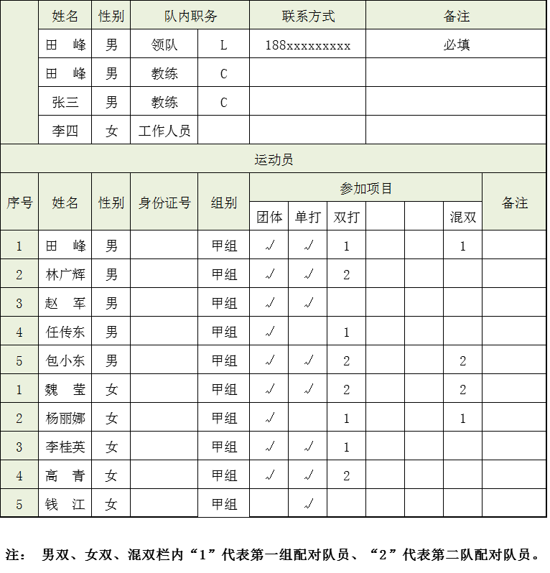
附件3
自愿参赛责任及风险告知书
- 本人（队）自愿报名参加 比赛并签署本责任书。
- 本人（队）已全面了解并同意遵守大会所制订的各项竞赛规程、规则、要求及采取的安全措施。
- 本人已完全了解自己的身体状况，确认自己身体健康状况良好，具备参赛条件，已为参赛做好充分准备，并在比赛前购买了“人身意外伤害保险”；监护人经审慎评估，确认被监护人身体状况符合参赛条件，并自愿独立承担全部风险。
- 本人（队）充分了解本次比赛可能出现的风险，且已准备必要的防范措施，以对自己（学生）安全负责的态度参赛。
- 本人（队）愿意承担比赛期间发生的自身意外风险责任，且同意对于非大会原因造成的伤害等任何形式的损失，大会不承担任何形式的赔偿。
- 本人（队）同意接受大会在比赛期间提供的现场急救性质的医务治疗，但在离开现场后，在医院救治等发生的相关费用由本人（队）独立负担。
- 本人（队）承诺以自己的名义参赛，绝不冒名顶替，否则自愿承担全部法律责任。
- 本人（队）及家长（监护人）已认真阅读并全面理解以上内容，且对上述所有内容予以确认并承担相应的法律责任。
参赛项目：
（签名请用楷体字填写，务必清晰可辨。）
运动员姓名：
运动员家长（监护人）签名：
运动队教练签名：
运动队领队签名：
参赛学校（盖章）： 年 月 日
备注：本《告知书》为每名运动员单独1份，先由运动员本人及其监护人签字，然后由教练、领队签字，加盖学校公章，最后将所有参赛运动员的《告知书》装订成册，邮寄至赛会组委会。

